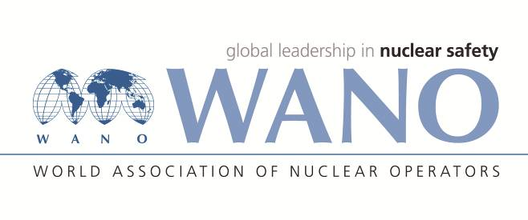 | Московский центр  Всемирная Ассоциация Организаций, эксплуатирующих Атомные Электростанции  ВАО АЭС – МЦ  Россия, 109507, Москва, Ферганская ул., 25  Тел. +7 495 376 15 87  Факс: +7 495 376 08 97  info@wanomc.ru

З А П Р О С
на получение технической и организационной информации
по линии ВАО АЭС

- АЭС/Организация: АЭС Дукованы
- Тема информационного запроса: Определение числа деэмульгирования
- Цель информационного запроса: Изучите лучшие практики и возможное обновление оборудования.
- Описание проблемы:
В настоящее время мы измеряем число деэмульгирования, используя лабораторный аппарат, пропуская пар через образец масла, а затем измеряя время разделения фаз.
Мы хотели бы заменить этот метод на более современный инструментальный метод.
- Конкретные вопросы:
1. Как вы измеряете степень деэмульгирования в турбинных маслах?
2. Название производителя и название используемого оборудования.
3. Опыт и рекомендации соответствующего метода.
- Предложения по организациям, в которые адресован настоящий запрос:
все центры ВАО АЭС
- Подразделение – инициатор запроса: Химический факультет
- Контактные реквизиты инициатора запроса:
Заведующий отделом химической лаборатории
Г-жа Хана Рупцова
Телефон: 420 561 103 773
Электронная почта: hana.roupcova@cez.cz

Представитель ВАО АЭС
Томаш Кoуба
сотовый телефон: 420 725 258 854
Электронная почта: tomas.kouba01@cez.cz

- Дата запроса: 15.01.2020 г.

